Государственное бюджетное профессиональное общеобразовательное учреждение Калужской области

«Калужский техникум электронных приборов»

**Лабораторная работа**

**Модули и пакеты**

Выполнили: Авагумян Мария, Кочугова Юлия

студентки группы ИСиП(п) 2/3

Проверила: Копьева М. Н.

Калуга, 2023

# Модуль

1 функция

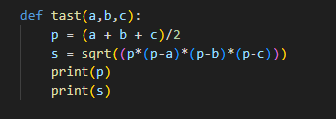

2 функция

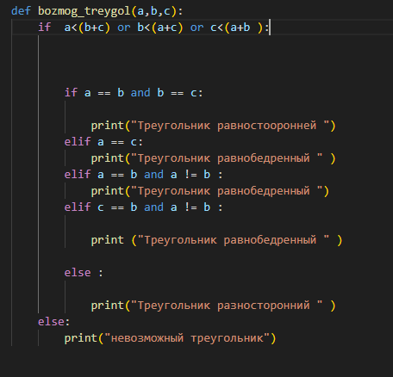

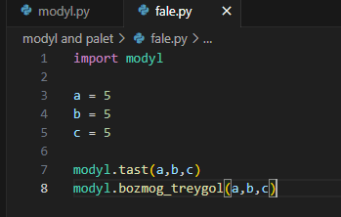

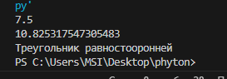

# Пакет

Пакет в папке ааааа

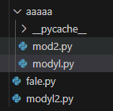

1 модуль пакета

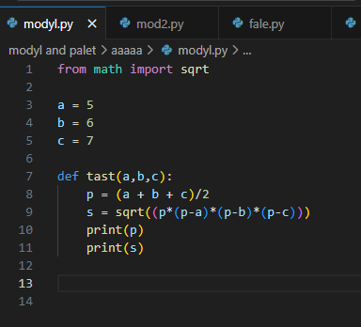

2 модуль пакета

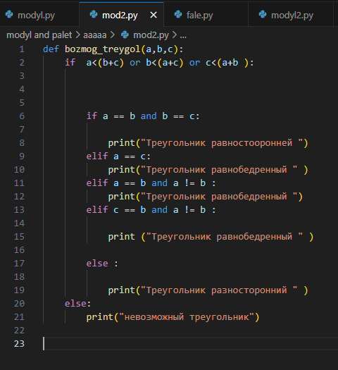

Импортируем пакет и модули

